## VsCode 自动编译ts代码为js代码的操作步骤

1. cmd命令行进入到工作空间，并执行命令 ：tsc – init

执行完成后会生成一个tsconfig.js文件

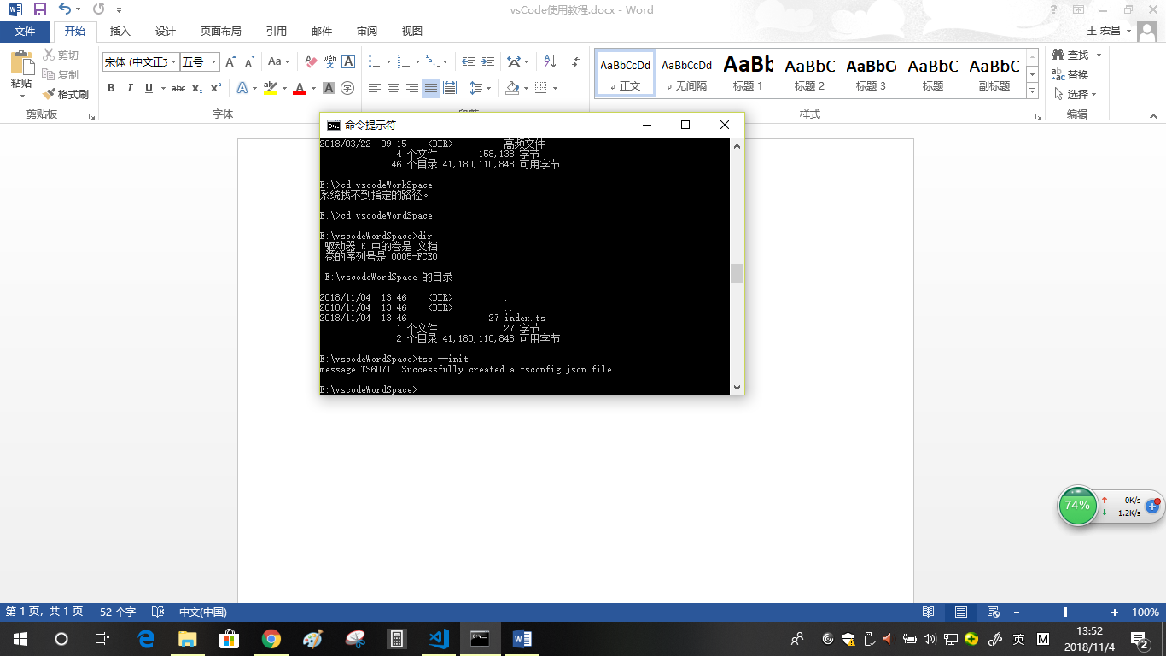

2.在tsconfig.json文件中 操作：

修改“outDir”的值：

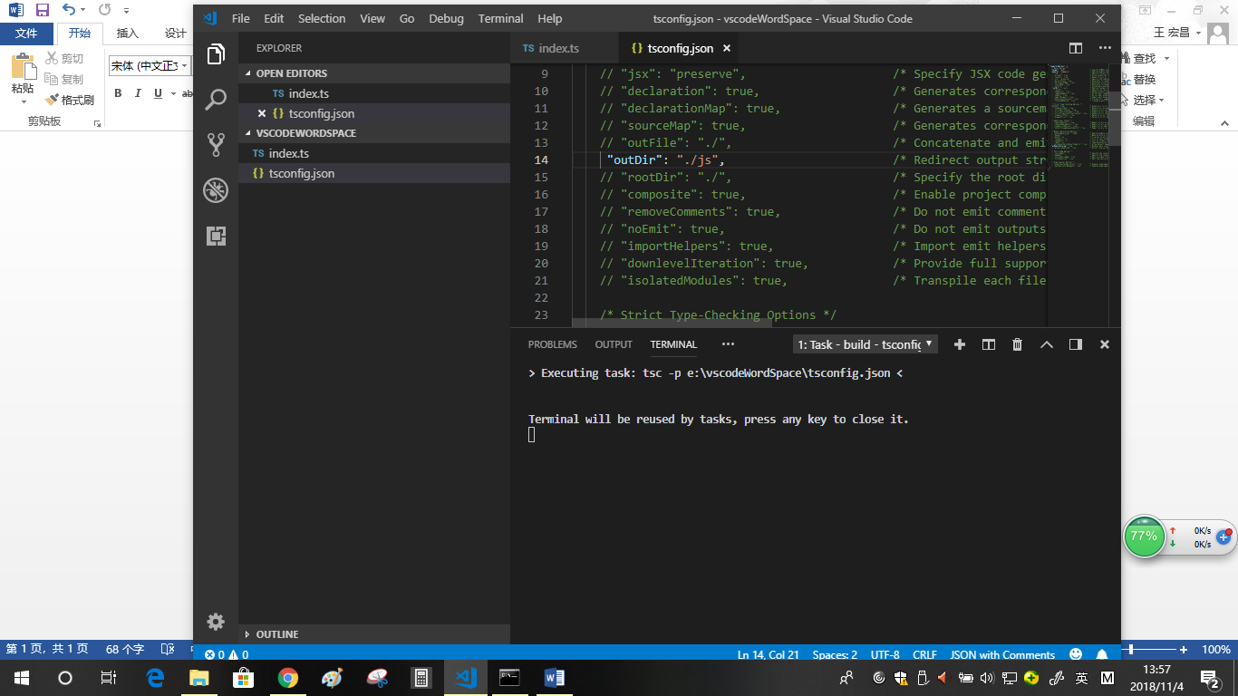

3.在vscode 中操作 ：Terminal ->run task->tsc watch –tsconfig.json-🡪自动生成js文件

